Тема урока. Радиоактивность. Альфа-, бета-, гамма излучения. Радиоактивные превращения.
Предположение о том, что все тела состоят из мельчайших частиц, было высказано древнегреческими философами Левкиппом и Демокритом примерно 2500 лет назад. Частицы эти были названы атомами, что означает «неделимые».
Но с середины XIX в. стали появляться экспериментальные факты, которые ставили под сомнение представления о неделимости атомов. Результаты этих экспериментов наводили на мысль о том, что атомы имеют сложную структуру и что в их состав входят электрически заряженные частицы.
Давайте вспомним: какие факты и явления подтверждают сложное строение атома?
Сложное строение атома подтверждают:
Электризация – способность тела после натирания притягивать другие тела.
Электрический ток в металлах – это направленное движение электронов.
Явление электролиза – выделение вещества на катоде при прохождении электрического тока по электролиту.
Опыты Иоффе и Милликена - деление электрического заряда, определение заряда электрона.
Что называется атомом?
Атом —?(ответить) записать в тетради
Что представляет собой планетарная модель атома?( ответить) записать в тетради
Наиболее ярким свидетельством сложного строения атома явилось открытие явления радиоактивности, сделанное французским физиком Анри Беккерелем в 1896 г.
Беккерель обнаружил, что химический элемент уран самопроизвольно (т. е. без внешних воздействий) излучает ранее неизвестные невидимые лучи, которые позже были названы радиоактивным излучением. Поскольку радиоактивное излучение обладало необычными свойствами, многие учёные занялись его исследованием. Оказалось, что не только уран, но и некоторые другие химические элементы (например, радий) тоже самопроизвольно испускают радиоактивные лучи. Способность атомов некоторых химических элементов к самопроизвольному излучению стали называть радиоактивностью (от лат. radio - излучаю и activus - действенный).
В 1899 г. в результате опыта, проведённого под руководством английского физика Эрнеста Резерфорда, было обнаружено, что радиоактивное излучение радия неоднородно, т. е имеет сложный состав. Рассмотрим, как проводился этот опыт.
Крупицу радия помещали на дно толстостенного свинцового сосуда. Пучок радиоактивного излучения радия выходил сквозь узкое отверстие и попадал н фотопластинку (излучение радия происходит во все стороны, но сквозь толстый слой свинца оно пройти не может). После проявления фотопластинки на ней обнаруживалось одно тёмное пятно - как раз в том месте, куда попадал пучок.
Потом опыт изменяли: создавали сильное магнитное поле, действовавшее на пучок. В этом случае на проявленной пластинке возникало три пятна: одно, центральное было на том же месте, что и раньше, а два других - по разные стороны от центрального.
Какой вывод можно сделать из опыта?
Если два потока отклонились в магнитном поле от прежнего направления, значит, они представляют собой потоки заряженных частиц. Отклонение в разные стороны свидетельствует о разных знаках электрических зарядов частиц. В магнитном поле на движущиеся заряженные частицы действует сила Лоренца и по правилу левой руки в одном потоке присутствовали только положительно заряженные частицы, в другом - отрицательно заряженные. А центральный поток представлял собой излучение, не имеющее электрического заряда, так как на него не действовала сила Лоренца.Положительно заряженные частицы назвали альфа-частицами, отрицательно заряженные - бета-частицами, а нейтральные – гамма-частицами или гамма-квантами.Прочитайте§98 Открытие радиоактивности и записать в тетради

Свойства альфа-лучей -
Свойства бета-лучей -
Свойства гамма-лучей -
Что же такое естественная радиоактивность?
Радиоактивность – это способность атомов некоторых химических элементов к самопроизвольному излучению альфа, бета и гамма-излучения.
Что доказало явление радиоактивности?
Явление радиоактивности доказывало, что атомы вещества имеют сложное строение. А так как атом в целом нейтрален, это явление позволило сделать предположение, что в состав атома входят отрицательно и положительно заряженные частицы.

Вторым подтверждением того, что атомы химических элементов имеют сложное строение, явилось открытие радиоактивного распада. Так называют превращения атомных ядер одного химического элемента в ядра атомов другого химического элемента, сопровождающееся испусканием частиц.
Примечательно, что ядерные реакции были открыты до того, как было установлено существование атомных ядер. Ещё в 1903 году Эрнест Резерфорд и его помощник, английский химик Фредерик Содди, обнаружили, что в результате α-распада радиоактивный радий превращается в новый химический элемент — радон.
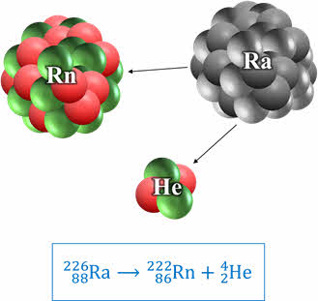
При этом оба химических элемента не имеют ничего общего друг с другом: радий — это металл, который при нормальных условиях находится в твёрдом состоянии, а радон — это инертный газ. Помимо этого, атомы обоих элементов имеют разную массу, заряд ядра и количество электронов в электронной оболочке. Плюс ко всему, они по-разному вступают в химические реакции.
Вскоре опыты, проведённые с другими радиоактивными элементами, показали, что не только при α-излучении, но и при β-распаде происходит превращение одного химического элемента в другой. Однако механизм обоих превращений не был понятен вплоть до 1911 года. Лишь после того, как Резерфордом была предложена ядерная модель атома, стало понятно, что именно ядро претерпевает изменения при радиоактивных превращениях.
На самом деле. Как мы знаем, α-излучение — это поток атомов гелия, потерявших оба своих электрона, и их нет в электронной оболочке атома. А при β-излучении испускаются электроны, но уменьшение числа электронов в атоме превращает его в ион того же элемента, но не в новый химический элемент с другими физическими и химическими свойствами.
Посмотрите, как записывается реакция альфа-распада ядра атома радия с превращением его в ядро атома радона:
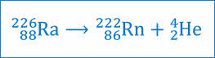
Число, которое стоит вверху перед буквенным обозначением ядра, называется массовым числом, а внизу — зарядовым числом (или атомным номером).
Массовое число ядра атома обозначается большой буквой А. Оно с точностью до целых чисел равно числу атомных единиц массы, содержащихся в массе ядра данного химического элемента.
Одна атомная единица массы — это внесистемная единица массы, которая применяется для масс молекул, атомов, атомных ядер и элементарных частиц. Она определяется как 1/12 часть массы свободного покоящегося атома углерода.
Зарядовое число ядра атома обозначается большой латинской буквой Z. Оно равно числу элементарных электрических зарядов, содержащихся в заряде ядра данного химического элемента.
Напомню, что под элементарным зарядом мы понимаем наименьший электрический заряд, равный по модулю заряду электрона.
Сразу обращаем ваше внимание на то, что зарядовое и массовое числа всегда целые и положительные. Помимо этого, они не имеют единиц измерения, поскольку указывают, во сколько раз масса и заряд ядра больше единичных.
Давайте ещё раз посмотрим на уравнение реакции альфа распада ядра атома радия. Легко заметить, что в процессе радиоактивного распада выполняются законы сохранения массового числа и заряда: массовое число и заряд распадающегося ядра атома равны соответственно сумме массовых чисел и сумме зарядов ядер атомов, образовавшихся в результате этого распада.
Из открытия, сделанного Резерфордом и Содди стало ясно, что радиоактивность — это не просто способность некоторых веществ к самопроизвольному излучению, но и способность к самопроизвольному превращению ядер одних химических элементов в ядра других химических элементов.
В физике принято выделять два вида радиоактивного распада — это α- и β-распад. Давайте рассмотрим некоторые их свойства.
Итак, мы уже знаем, что α-распад характеризуется вылетом ядра атома гелия. Следовательно, продуктом распада материнского ядра оказывается элемент, зарядовое число которого на 2 единицы меньше, а массовое число на 4 единицы меньше, чем у материнского ядра. Из особенностей α-распада выделим следующие:
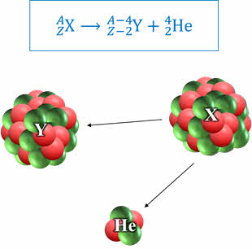
Во-первых, он наблюдается для природных ядер, зарядовое число которых больше 83 (это, так называемые, тяжёлые ядра, поскольку их атомная масса больше 200 а.е.м.).
А во-вторых, энергии и скорости испускаемых α-частиц в пучке очень близки друг к другу.
Как мы говорили на прошлом уроке, β-излучение является потоком электронов. Иными словами, при бета-распаде ядра самопроизвольно испускают электрон. В результате образуется новое ядро с тем же самым массовым числом, но с атомным номером на единицу больше.
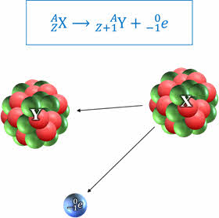
Из особенностей β-распада выделим то, что он наблюдается для тяжёлых и средних ядер, а скорости электронов сильно различаются по величине.
Интересно, что изучение β-распада показало, что в нём как-бы нарушаются два фундаментальных закона: закон сохранения энергии и импульса. В связи с этим, швейцарский физик Вольфганг Эрнст Паули предположил, что при β-распаде рождается ещё какая-то частица, которая и уносит часть энергии и импульса. А итальянский физик Энрико Ферми показал, что эта частица нейтральная и имеет ничтожную массу. Он так же дал название этой частице — нейтрино.
Закрепления материала.
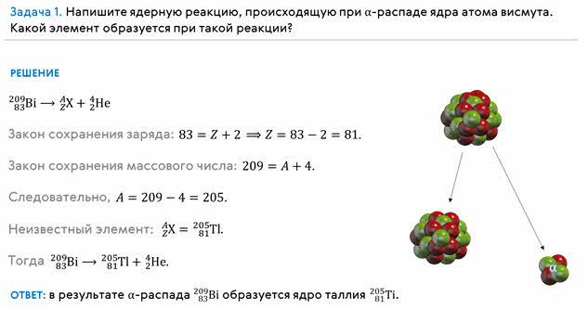
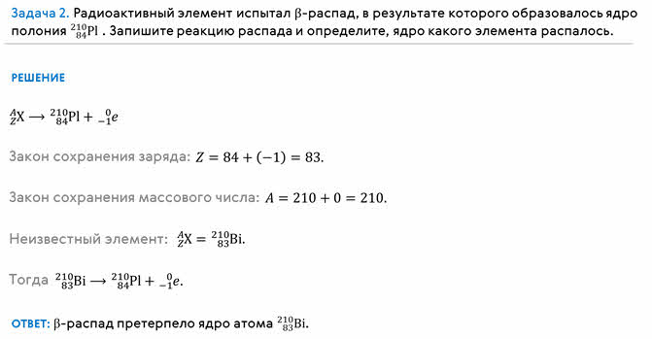Если вы внимательно следили за ходом решения задач, то могли заметить некоторую закономерность α- и β-распада: при альфа-распаде ядро теряет положительный заряд «Два е» и масса его убывает примерно на четыре атомных единицы массы. В результате элемент смещается на две клетки к началу периодической системы. После бета-распада элемент смещается на одну клетку ближе к концу периодической системы.
В 1913 году американцем Казимиром Фаянсом и англичанином Фредериком Содди эти закономерности были сведены в общее правило — правило смещения.В заключении так же отметим, что в 1932 году французские учёные Фредерик и Ирен Жолио-Кюри, облучая нерадиоактивные вещества α-частицами, обнаружили, что некоторые из них после облучения становятся радиоактивными. Это явление получило название искусственной радиоактивности.Таким образом, оказалось возможным получать радиоактивные изотопы веществ, которые обычно не радиоактивны.
Домашнее задание§ 98, 100,упр.14№1

